简 报

成都空港人才服务集团有限公司 2024年3月22日

2024年“筑梦航都·许你位来”招才引智“校园行”活动——四川大学站顺利举行

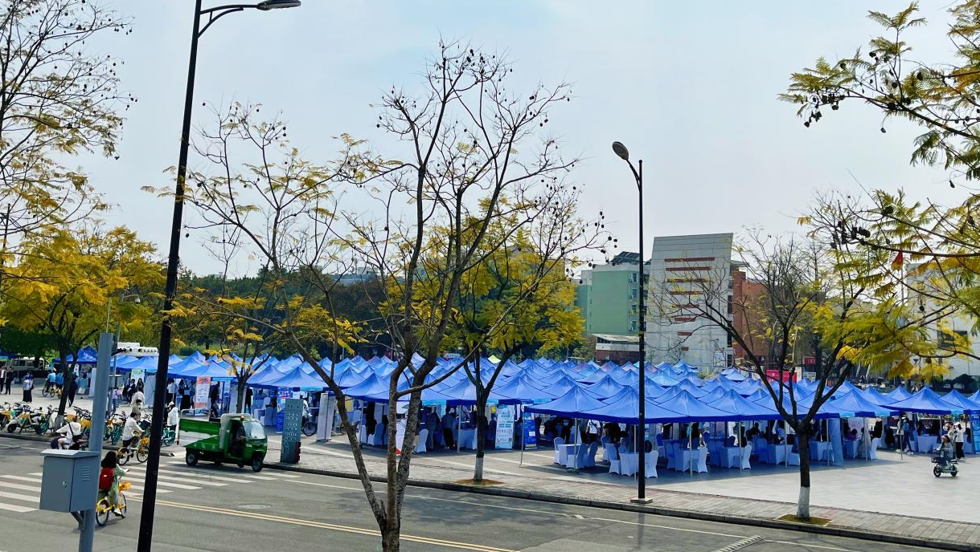
为助力双流区优秀企业和特色优势产业引进实用人才，助推建设具有区域影响力的创新人才高地，3月22日，由区人社局主办，人才集团承办的 2024 年“筑梦航都·许你位来”招才引智“校园行”活动-四川大学站在江安校区顺利举行。这也是今年赴高校招才引智“校园行”系列活动第一场重点高校招聘活动。
通过前期对区内主导产业企业海内外人才进行需求摸底，再与高校专业、生源进行匹配、分析，选定四川大学，以 2024届毕业生春季双选会做引才窗口。据统计，四川大学 2024年本硕博毕业生生源数共计17120人，其中电子信息相关专业2464人，航空经济相关专业4266人，生物医药相关专业 5456人，共计 12186人。
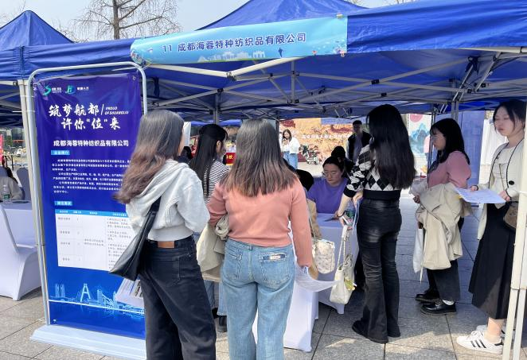
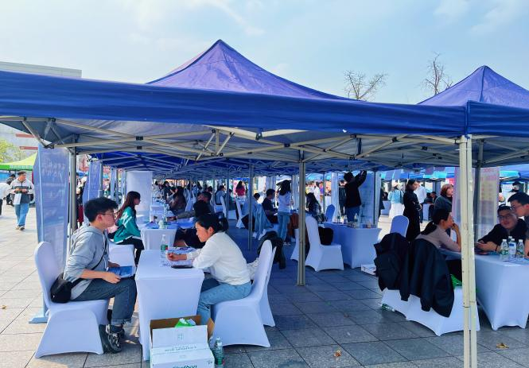
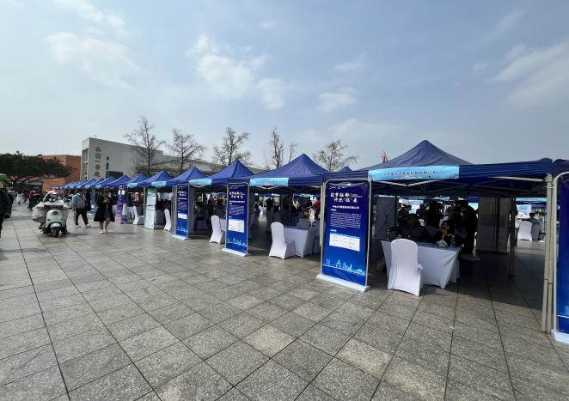
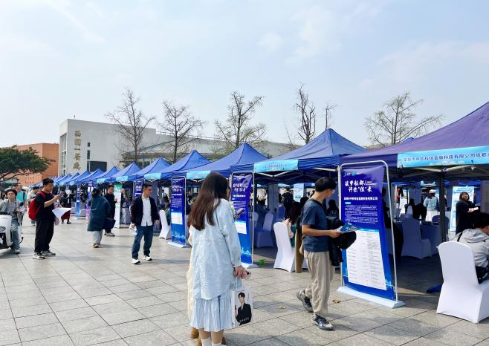
本次活动共吸引深圳市中钞科信金融科技有限公司成都分公司、中电九天智能科技有限公司、四川天微电子股份有限公司等17家区内重点企业参加，共计提供53个招聘岗位245余个就业机会。活动当天，300余位应届毕业生到场参加，共收到简历180余份，现场达成求职意向70人。
下一步，区人社局、人才集团将继续开展招才引智“校园行”系列活动，组织区内主导产业企业赴西南科技大学、成都信息工程大学、西南民族大学等省内重点高校进行招聘，助力高校毕业生就业圆梦，引导人才与我区产业精准对接，为
高质量建设践行新发展理念的中国航空经济之都提供人才支撑。

